ΙΟΝΙΟ ΠΑΝΕΠΙΣΤΗΜΙΟ
Τμήμα Αρχειονομίας και Βιβλιοθηκονομίας

Πρόγραμμα Μεταπτυχιακών Σπουδών στην Επιστήμη της Πληροφορίας
«Υπηρεσίες Πληροφόρησης σε Ψηφιακό Περιβάλλον»

WEBLOGS: «push-button publishing»
Ηλεκτρονική δημοσίευση….με το πάτημα ενός κουμπιού

Χαρίκλεια Ζαρβαλά

Εργασία στο πλαίσιο του μαθήματος

«Ηλεκτρονική Δημοσίευση»

Διδάσκων κ. Καπιδάκης

Κέρκυρα, Ιούνιος 2005
Περιεχόμενα

Εισαγωγή 3
Χαρακτηριστικά weblogs 4
Τυπολογία Weblogs 5
Δημιουργία Weblogs 6
Τρόπος αναζήτησης σε weblogs 11
Η χρησιμότητα των weblogs 13
Weblogs και βιβλιοθήκες 15
Επίλογος 17
Βιβλιογραφικές αναφορές 20
Προτεινόμενη δικτυογραφία 22
Εισαγωγή

Τα weblogs είναι ένας σχετικά νέος τύπος διαπροσωπικής επικοινωνίας, όπως το ηλεκτρονικό ταχυδρομείο, οι ιστοσελίδες και τα Instant messages.
Στο Oxford English Dictionary ο όρος weblog ερμηνεύεται ως «μία ιστοσελίδα που ενημερώνεται συχνά, αποτελείται από προσωπικές παρατηρήσεις, παραθέματα προερχόμενα από άλλες πηγές κλπ. Την ευθύνη την έχει συνήθως ένα άτομο και συνήθως περιέχει δεσμούς με άλλες ιστοσελίδες. Δικτυακό ημερολόγιο». Προέρχεται από τις αγγλικές λέξεις web (ιστός) και log(σημειωματάριο) και στα ελληνικά θα μπορούσε να μεταφραστεί ως μία ιστοσελίδα που περιλαμβάνει ένα on line προσωπικό ημερολόγιο με σκέψεις, αντιδράσεις, απόψεις, σχόλια και συνδέσεις με άλλες ιστοσελίδες τις οποίες παρέχει ο συγγραφέας. Όσοι διαβάζουν αυτό το ημερολόγιο έχουν τη δυνατότητα να σχολιάζουν, να απαντούν και να καταθέτουν τη δική τους άποψη. Συχνά ξεκινά ένας διάλογος για ένα θέμα και έτσι διαμορφώνεται μια κοινότητα(online community). Στην ελληνική γλώσσα συναντάμε τους όρους ιστολόγιο και δικτυολόγιο.
Τα weblog ξεκίνησαν από την Αμερική στα τέλη της δεκαετίας του ’90, σαν απλές σελίδες με υπερσυνδέσμους, από ανθρώπους που γνώριζαν να χρησιμοποιούν την HTML(HyperText Markup Language). Η μεγάλη τους εξάπλωση παρατηρείται το 2003 όταν η εταιρεία Google αγόρασε το blogger, λογισμικό που διατίθεται δωρεάν στους χρήστες. Το 2004 τα weblogs κοντεύουν να φτάσουν το ένα εκατομμύριο, δημιουργώντας έτσι μία blogosphere, τη σφαίρα των weblogs, εξίσου απέραντη όσο και ο παγκόσμιος ιστός. Καθημερινά δημιουργούνται 12 χιλιάδες weblogs σε όλες τις γλώσσες του κόσμου με κυριότερες τα αγγλικά, τα γαλλικά, τα πορτογαλικά και τα περσικά. Στην Ελλάδα, το Νοέμβριο του 2004, τα weblog είναι 100 ενώ σε λίγους μόλις μήνες, το Φεβρουάριο του 2005, κοντεύουν να φτάσουν τα χίλια.

Χαρακτηριστικά weblogs

Τα weblogs μοιάζουν με ιστοσελίδες, τα χαρακτηρίζουν, όμως κάποια στοιχεία που τα διαφοροποιούν από αυτές. Αρχικά να σημειώσουμε ότι στα weblog μας απασχολεί το περιεχόμενο και όχι ο σχεδιασμός της ιστοσελίδας. Οι bloggers παραθέτουν τις σκέψεις τους, σχολιάζουν και επικοινωνούν με άλλους bloggers ή και με άλλα weblogs. Τα μηνύματα-εγγραφές, συνήθως με τη μορφή σύντομων μηνυμάτων(posts), παρουσιάζονται με ανεστραμμένη χρονολογική σειρά. Καταχωρήσεις εμφανίζονται σε τακτά χρονικά διαστήματα, ημερήσια, εβδομαδιαία και το περιεχόμενο ανανεώνεται συχνά. Γίνονται παραπομπές σε άρθρα, ιστοσελίδες, σε άλλα weblogs και δίνεται στους χρήστες η δυνατότητα για σχολιασμό σε προηγούμενα μηνύματα. Tα μηνύματα που έχουν καταχωρηθεί αρχειοθετούνται. Ο δημιουργός του weblog έχει τη δυνατότητα να παραχωρήσει στους χρήστες δικαιώματα. Οι χρήστες ενημερώνονται, συνήθως με mail, εάν υπάρξουν ανανεώσεις ή νέα μηνύματα στο weblog και μπορούν να χρησιμοποιούν την τεχνολογία RSS για τον ίδιο σκοπό. Ορίζεται ως Rich Site Summary ή ως Real Simple Syndication. Στηρίζεται στην xml και εξυπηρετεί την αυτόματη και γρήγορη ενημέρωση των χρηστών. Μέσα από ένα πρόγραμμα rss reader, οι χρήστες μπορούν να ενημερώνονται για τις τελευταίες αλλαγές σε ιστοσελίδες και weblogs που έχουν προεπιλέξει.

Τυπολογία Weblogs

Όταν κάποιος αποφασίσει να δημιουργήσει ένα weblog πρέπει πρώτα απ’ όλα να αποφασίσει εάν θέλει να το έχει σε μία απομακρυσμένη τοποθεσία, σε κάποιον άλλο server, ή σε δικό του, αν δηλαδή θέλει να νοικιάσει ένα weblog ή να το κατέχει. Τα weblog οφείλουν να είναι φιλικά στο χρήστη. Επίσης καλό θα ήταν να μην υπάρχει κάποιο κόστος συνδρομής για τη φιλοξενία του από κάποια πύλη στο διαδίκτυο.
Υπάρχουν τρεις τύποι weblogs:
- Hosted weblog providers: ο χρήστης πρέπει να εγγραφεί και να δημιουργήσει ένα λογαριασμό. Δεν χρειάζεται να εγκαταστήσει στον υπολογιστή του κάποιο πρόγραμμα. Η διεύθυνση ενός τέτοιου weblog είναι της μορφής: http://username.weblogprovider.com. Στην κατηγορία αυτή ανήκουν τα TypePad και ModBlog.
- Stand-alone weblog software: ο χρήστης πρέπει να επισκεφτεί τη σελίδα του παροχέα, να κατεβάσει και να εγκαταστήσει στον υπολογιστή του το απαραίτητο λογισμικό. Πολλές φορές το λογισμικό αυτό προσφέρεται με αμοιβή. Το σύστημα αυτό δίνει περισσότερες δυνατότητες για τη διαμόρφωση του weblog, από άποψη template και υπηρεσιών, αλλά απαιτεί περισσότερες τεχνικές γνώσεις από το χρήστη. Τέτοιο είναι το Greymatter.
- Remote weblog systems: αποτελούν ένα συνδυασμό των δύο παραπάνω περιπτώσεων. Το weblog του ενδιαφερόμενου χρήστη στήνεται στη σελίδα του παροχέα ή σε δικό του server.
Εκτός από τις παραπάνω προϋποθέσεις, την ευκολία δημιουργίας και χρήσης ενός weblog και το μηδενικό του κόστος, καλό θα ήταν ο υποψήφιος δημιουργός να λάβει υπόψη του και κάποια επιπλέον στοιχεία, όπως τα πιθανά εργαλεία και οι επιπλέον δυνατότητες που ενδεχομένως να προσφέρει ο παροχέας. Η χρήση πάντως ενός απομακρυσμένου συστήματος είναι η κατάλληλη λύση για κάποιον που εμπλέκεται για πρώτη φορά με weblogs. Τέτοια υπηρεσία παρέχεται από το www.blogger.com, την οποία θα αναλύσουμε παρακάτω.

Δημιουργία Weblogs

Το Blogger, της Google, είναι η πιο δημοφιλής υπηρεσία για τη δημιουργία weblogs. Με μερικά απλά βήματα μπορεί ο καθένας να δημιουργήσει το δικό του weblog και μάλιστα δωρεάν.
Ο ενδιαφερόμενος πρέπει να επισκεφτεί την ιστοσελίδα www.blogger.com και να δημιουργήσει ένα λογαριασμό(create an account). Εκεί καλείται να επιλέξει ένα όνομα χρήστη(user name), ένα κωδικό πρόσβασης(password) και ένα όνομα που θα «υπογράφει» τα μηνύματα που θα στέλνει(display name). Από τα πραγματικά στοιχεία του χρήστη, το σύστημα ζητά μόνο μία διεύθυνση του ηλεκτρονικού ταχυδρομείου(e-mail address).

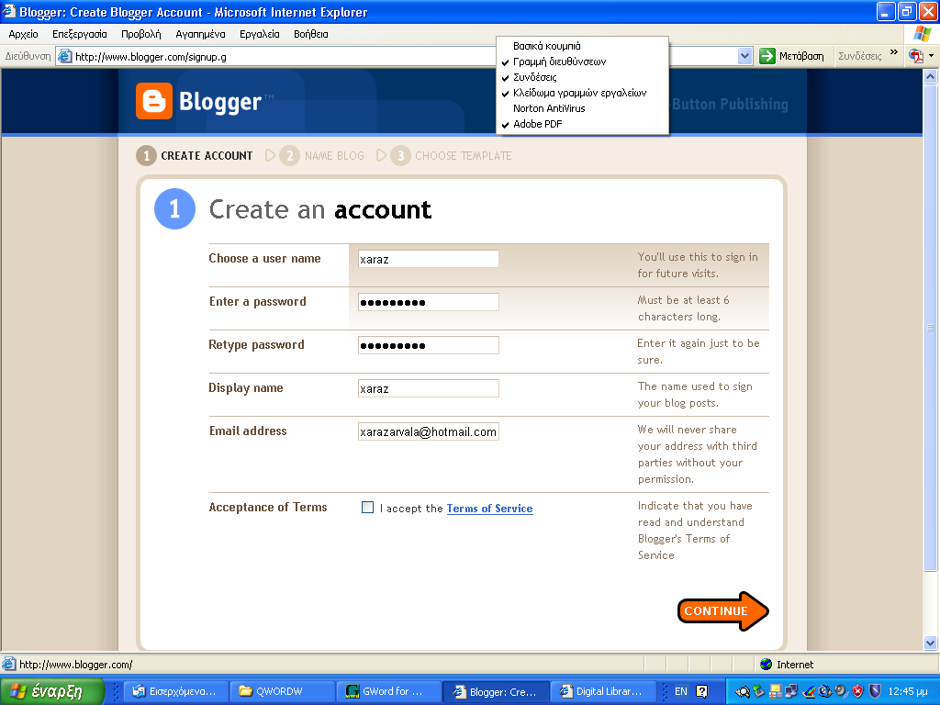

Στο επόμενο βήμα το σύστημα ζητά από το χρήστη να δώσει ένα όνομα στο weblog του(Βlog title) και προσδιορίζει την ηλεκτρονική διεύθυνση στην οποία θα βρίσκεται(Blog address-URL). Τα weblogs φιλοξενούνται από τον blogspot.com και είναι της μορφής http://username.blogspot.com.

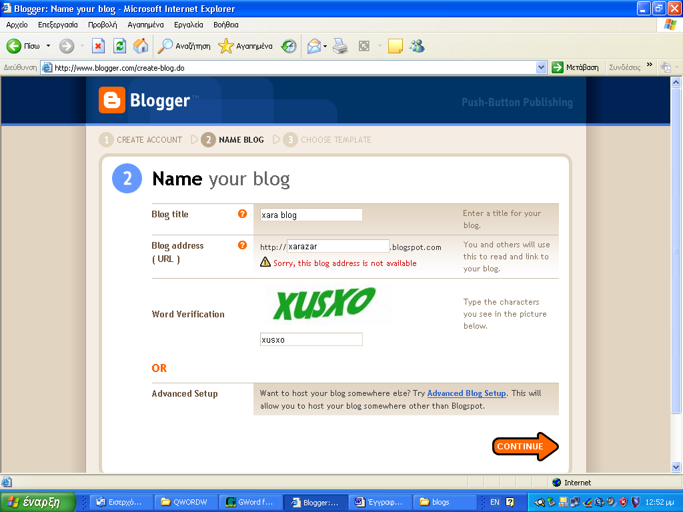

Το επόμενο και τελευταίο βήμα για τη δημιουργία του weblog, προβλέπει την υιοθέτηση κάποιου προτύπου(template) για την εμφάνιση του weblog.

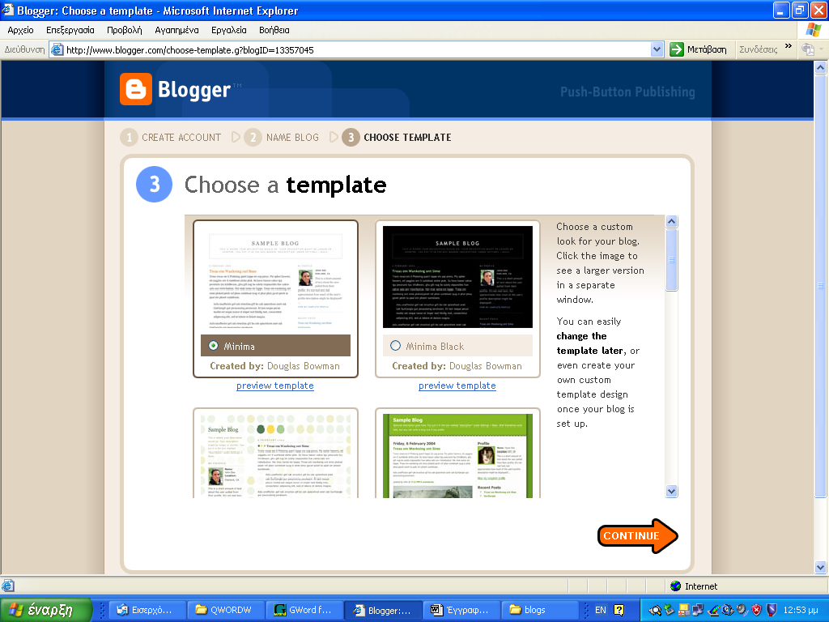

Ακολουθεί η επιβεβαίωση από το σύστημα για την ολοκλήρωση της δημιουργίας του weblog.

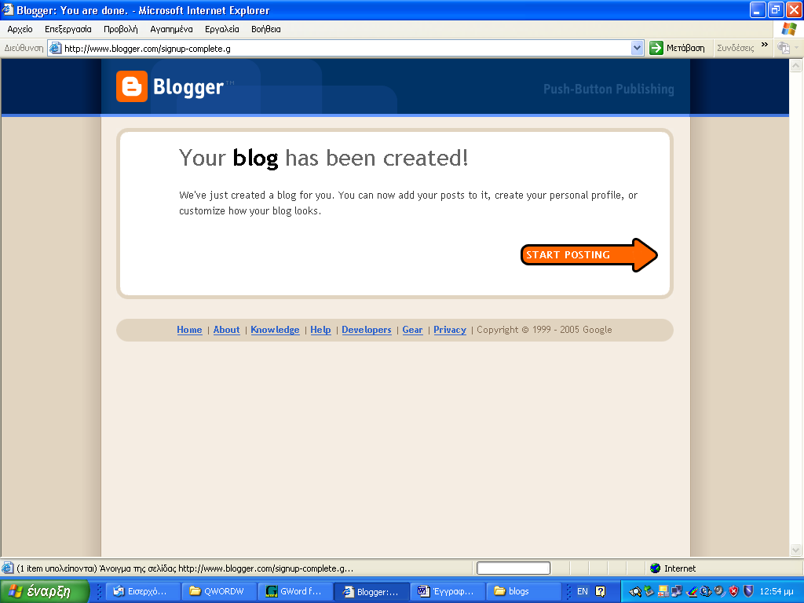

Στη σελίδα δημιουργίας μηνυμάτων υπάρχουν τέσσερις καρτέλες.
- Στην καρτέλα posting, ο χρήστης δημιουργεί, επεξεργάζεται, διορθώνει και διαγράφει μηνύματα. Τα μηνύματα μπορεί να φυλάξει σε ένα «πρόχειρο» χώρο ή να τα δημοσιεύσει κατευθείαν στο weblog. Επίσης μέσα από αυτή την καρτέλα ο χρήστης ενημερώνεται για την κατάσταση του weblog.
- Στην καρτέλα settings, γίνονται ρυθμίσεις σχετικά με την ημερομηνία, τον τρόπο εμφάνισής της και τη γλώσσα των μηνυμάτων. Επίσης μέσα από αυτή την καρτέλα γίνονται ρυθμίσεις σχετικά με τις λειτουργίες του weblog, αν ο δημιουργός θα παραχωρήσει το δικαίωμα σε επιλεγμένους χρήστες να σχολιάζουν τα μηνύματά του και με ποιον τρόπο θα ενημερώνεται για καινούριες καταχωρήσεις στο weblog.
- Στην καρτέλα template, ο δημιουργός έχει τη δυνατότητα και ελέγξει και να ρυθμίσει τις επιλογές εμφάνισης του weblog του.
- Επιλέγοντας το view blog, ο χρήστης έχει τη δυνατότητα να ελέγξει τα δημοσιευμένα στο weblog του μηνύματα.

Κατά τη δημιουργία μηνυμάτων ο χρήστης έχει τη δυνατότητα να γράψει και να μορφοποιήσει μηνύματα, όπως σε ένα κειμενογράφο και μπορεί να αποθηκεύει το μήνυμά του στο «πρόχειρο» ή να το δημοσιεύσει απευθείας.
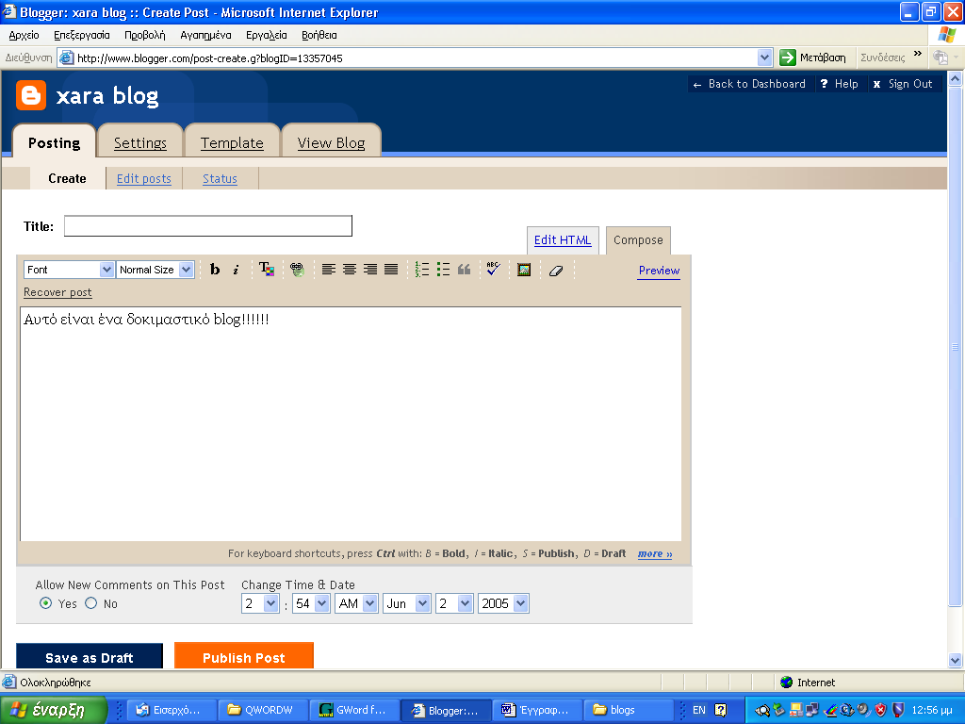

Στη δεύτερη επιλογή, το μήνυμα έχει δημοσιευτεί και πλέον εμφανίζεται στην αρχική σελίδα του weblog.

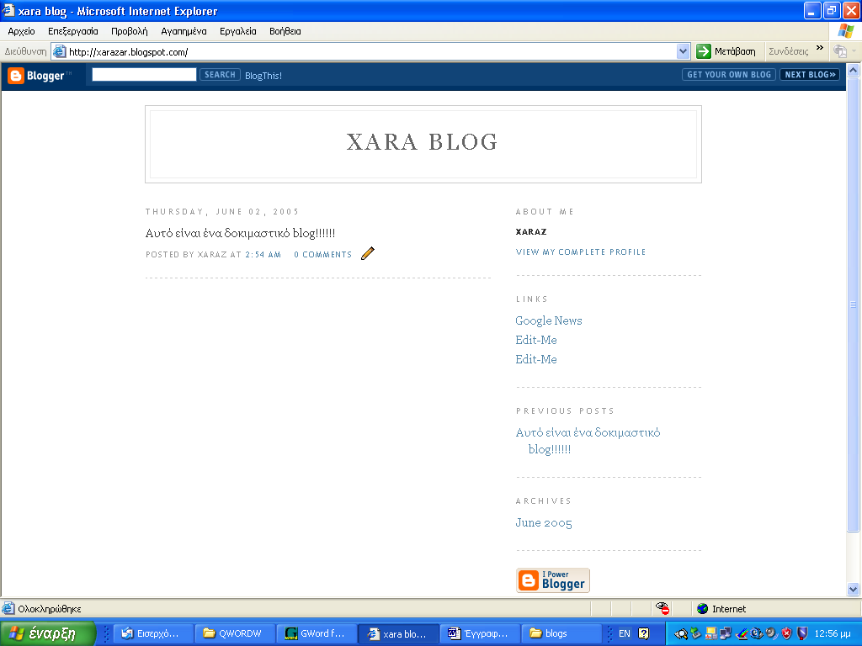

Τα στοιχεία που αναφέραμε παραπάνω είναι ενδεικτικά, άλλωστε τα weblog έχουν απεριόριστες δυνατότητες για δημοσίευση εικόνων, διασύνδεση με άλλα weblog και ιστοσελίδες, για την οργάνωση ομάδων χρηστών και την αποστολή μηνυμάτων από και προς λογαριασμούς ηλεκτρονικού ταχυδρομείου. Εδώ πρέπει να πούμε ότι εάν ο δημιουργός δεν δημοσιεύσει κάπου την ηλεκτρονική διεύθυνση του weblog του ή αν δεν την ανακοινώσει σε κάποιους, τότε το weblog θα είναι «κρυφό».
Στον Ελληνικό χώρο weblogs προσφέρονται από την πύλη Pathfinder από το 2003. Στην αρχική του σελίδα εμφανίζονται δύο λίστες με τα πιο ενημερωμένα και τα καινούρια weblogs, καθώς και μία ομαδοποίηση των weblogs ανά θεματικές ενότητες. Στη διαδικασία δημιουργίας νέου λογαριασμού, το σύστημα ζητά κάποια προσωπικά στοιχεία, κάτι το οποίο δεν συνέβη στο blogger.com. Επίσης δίνει τη δυνατότητα στο δημιουργό να εντάξει το weblog του σε περισσότερες της μίας ομάδες, ώστε να εντοπίζεται πιο εύκολα από τους άλλους χρήστες. Η διεύθυνση του weblog που δημιουργείται είναι της παρακάτω μορφής: http://homepages.pathfinder.gr/username/weblog.html.

Τρόπος αναζήτησης σε weblogs

Οι γνωστές μηχανές αναζήτησης προσπαθούν να διαχωρίσουν τα αποτελέσματα που αφορούν weblogs από τις κανονικές ιστοσελίδες, όχι με επιτυχία πάντα.
Οι μηχανές αναζήτησης που δίνουν τη δυνατότητα για αναζήτηση στο περιεχόμενο των weblogs είναι δύο κατηγοριών:
- Αναζήτηση σε ευρετήρια, όπως λειτουργεί το Yahoo. Τέτοιες είναι τα Eatonweb Portal και Globe of Blogs, και
- Αναζήτηση σε ελεύθερο κείμενο, όπως λειτουργεί το Google. Τέτοια μηχανή είναι η Technorati, η οποία εμφανίζει τα αποτελέσματα με σειρά των πιο πρόσφατων δημοσιεύσεων.
Στη μηχανή αυτή τέθηκε ερώτηση σχετικά με τον όρο «kerkyra». Στην αρχική της σελίδα υπάρχει το πλαίσιο αναζήτησης. Τα αποτελέσματα εμφανίζονται με χρονολογική σειρά, από το παλαιότερο στο πιο πρόσφατο και όχι με το ρυθμό εμφάνισης της λέξης – κλειδί στο κείμενο.

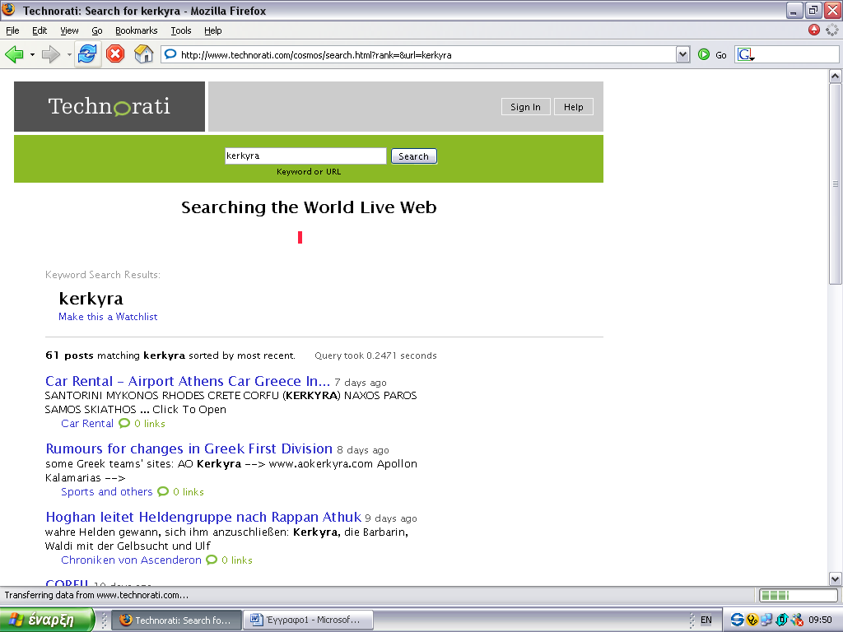

Ενεργοποιώντας τον υπερσύνδεσμο του μηνύματος, η μηχανή μας μεταφέρει στη σελίδα που επιθυμούμε να δούμε.

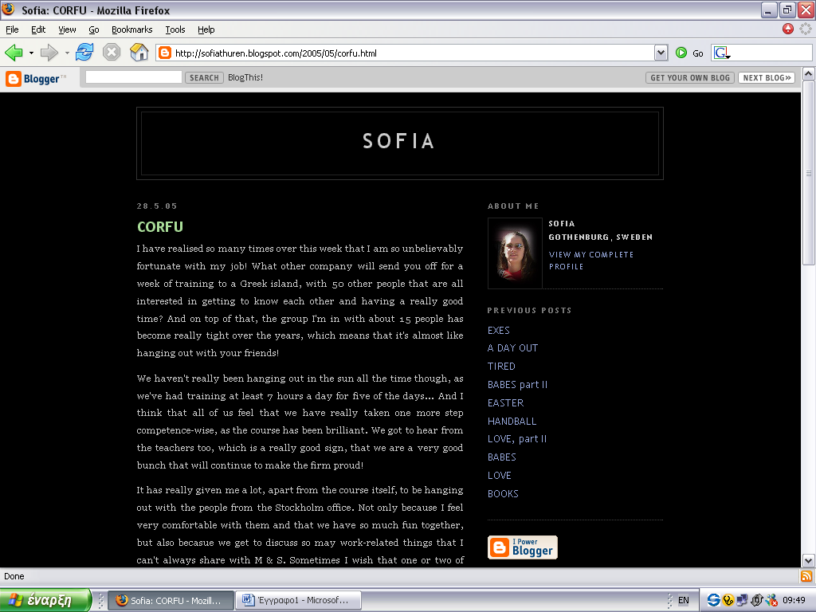

Σκόπιμο είναι εδώ να αναφέρουμε ότι στην έρευνα της Clyde με θέμα τα weblogs στις βιβλιοθήκες ανά τον κόσμο, που θα σχολιάσουμε παρακάτω, η αντίστοιχη αναζήτηση δεν απέφερε αποτελέσματα, αλλά προτιμήθηκε η αναζήτηση των weblogs μέσα από ευρετήρια.

Η χρησιμότητα των weblogs

Σε γενικές γραμμές, θα μπορούσαμε να εντάξουμε τα weblogs σε τέσσερις κατηγορίες:
- Τα προσωπικά, τα οποία αποτελούν μία μορφή εξωτερίκευσης και κοινωνικοποίησης. Μπορεί να μοιάζουν με προσωπικά ημερολόγια, να επιτρέπουν την έκφραση ενδόμυχων σκέψεων και προσωπικών απόψεων, η έκφραση αυτή όμως γίνεται σε ένα νέο «δημόσιο χώρο», όπως αναφέρει σε άρθρο στην εφημερίδα Τα Νέα ο Ν. Λέανδρος, καθηγητής στο Πάντειο Πανεπιστήμιο.
- Τα «δημοσιογραφικά». Ακτιβιστές δημοσιογράφοι, δημόσια πρόσωπα, πολιτικοί συντηρούν τα δικά τους weblog. Η κατηγορία αυτή γνώρισε ιδιαίτερη άνθηση στην Αμερική μετά τα γεγονότα της 11^{ης} Σεπτεμβρίου 2001, όταν οι πολίτες αναζήτησαν ειδήσεις και στοιχεία, την «κρυμμένη» από τα επίσημα Μέσα Μαζικής Ενημέρωσης αλήθεια, για τα τρομοκρατικά γεγονότα. Στην Ελλάδα, πολιτικά πρόσωπα και δημοσιογράφοι εφημερίδων έχουν τα δικά τους weblog για ενημέρωση του κοινού και για επικοινωνία με αυτό. Ο Μ. Μπιλάλης, καθηγητής στο Πανεπιστήμιο Θεσσαλίας, σχολιάζει το φαινόμενο των weblogs ως ένα τύπο εναλλακτικής δημοσιογραφίας, ακριβώς πάνω στη γραμμή που χωρίζεται ο δημόσιος από τον ιδιωτικό χώρο.
- Τα θεματικά, τα οποία ανήκουν σε επίσημους συνήθως φορείς, όπως πανεπιστήμια, σχολεία, ενώσεις, και τα οποία σα σκοπό έχουν την ανταλλαγή απόψεων και την προώθηση της έρευνας,
- Τα ενημερωτικά, τα οποία μπορεί να ανήκουν σε μία οποιαδήποτε εταιρεία που επιθυμεί να ενημερώνει άμεσα και γρήγορα τους καταναλωτές για υπηρεσίες που προσφέρουν και να προωθήσουν καινούρια προϊόντα.
Το 2003 διεξήχθη μία μικρή έρευνα στο πανεπιστήμιο του Stanford, σχετικά με τη χρήση των weblogs. Το δείγμα ήταν 23 bloggers, 16 άνδρες και 7 γυναίκες, ηλικίας από19 έως 60 ετών, μεσαίας οικονομικής τάξης και καλού μορφωτικού επιπέδου. Ερωτήθηκαν λοιπόν τα παραπάνω άτομα για τη σχέση τους με τα weblogs. Οι ερωτηθέντες δηλώνουν ότι μαθαίνουν για τα weblogs από άλλα weblogs, από το κοντινό τους περιβάλλον ή από υπερσυνδέσμους ιστοσελίδων που οδηγούν σε weblogs. Κάποιοι χρήστες στέλνουν μηνύματα πολλές φορές την ημέρα, άλλοι πάλι τα χρησιμοποιούν πιο σπάνια. Κάποιοι έχουν κάνει και αποχή -παύσεις για μεγάλα χρονικά διαστήματα. Στο σχετικό άρθρο, τα κίνητρα για τη δημιουργία και χρήση των weblogs παρουσιάζονται ως εξής:
- Για την καταγραφή της ζωής τους: είναι ένας τρόπος να επικοινωνούν με φίλους και συγγενείς και να τους ενημερώνουν για το τι κάνουν ακόμη και να τους στέλνουν φωτογραφίες. Είναι δυνατή η παράθεση εικόνων μέσα σε ένα μήνυμα και η χρήση συνδέσμων προς ιστοσελίδες που ενδέχεται να μην υπάρχουν πια.
- Για σχόλια: μέσα από τα weblogs δίνεται η δυνατότητα να σχολιάζουν την τρέχουσα πραγματικότητα και ό,τι τους ενδιαφέρει.
- Για «κάθαρση»: τα weblogs αποτελούν χώρο έκφρασης απόψεων και πεποιθήσεων, άσχετα πιο είναι το ακροατήριο. Γι’ αυτό το λόγο μάλλον τα weblogs γνωρίζουν μεγάλη άνθηση στις χώρες, όπως Ιράν, Ιράκ, όπου η έκφραση λόγου δεν είναι και τόσο ελεύθερη.
- Για «έμπνευση»: η ανταλλαγή απόψεων μέσω των weblogs δίνει το ερέθισμα σε πολλούς να προχωρήσουν τη σκέψη τους, ενδεχομένως και κάποια έρευνα.
- Για δημιουργία κοινοτήτων στο διαδίκτυο: τα weblogs διευκολύνουν την επικοινωνία ομάδων που εργάζονται στον ίδιο χώρο, σπουδάζουν στο ίδιο πανεπιστήμιο, απλά σε ένα διαφορετικό, εικονικό περιβάλλον.

Weblogs και βιβλιοθήκες

Τα τελευταία χρόνια οι βιβλιοθήκες χρησιμοποιούν τις νέες τεχνολογίες και τις υπηρεσίες του διαδικτύου για να βελτιώσουν τις υπηρεσίες τους. Στην επικοινωνία τους με το κοινό τους χρησιμοποιούν το ηλεκτρονικό ταχυδρομείο, τα ηλεκτρονικά δελτία τύπου(newsletters) και δημιουργούν ιστοσελίδες. Τα weblogs μπορούν να φανούν στις βιβλιοθήκες εξίσου χρήσιμα.
Σε μία έρευνα που διεξήχθη το φθινόπωρο του 2003 βρέθηκαν 55 weblogs που να σχετίζονται με βιβλιοθήκες. Τα αποτελέσματα δεν εντοπίστηκαν μέσω τις μηχανής αναζήτησης Technorati, αλλά από ευρετήρια διευθύνσεων. Τα περισσότερα από αυτά βρίσκονται στην Αμερική και ακολουθούν στον Καναδά και την Αγγλία. Τα μισά από αυτά ανήκουν σε δημόσιες βιβλιοθήκες(25), 21 σε ακαδημαϊκές και τα υπόλοιπα σε ειδικές-ερευνητικές. Σε σχολικές βιβλιοθήκες εντοπίστηκε μόνο ένα. Όσον αφορά το λογισμικό, οι περισσότερες χρησιμοποιούν κάποιο πρόγραμμα που να διατίθεται δωρεάν.
Σύμφωνα με την παραπάνω έρευνα στους σκοπούς δημιουργίας ενός weblog από μία βιβλιοθήκη εντοπίζονται τα παρακάτω:
- Παροχή νέων και πληροφοριών στους χρήστες
- Ενημέρωση για πληροφοριακούς πόρους στο διαδίκτυο
- Βιβλιοκριτικές και νέες κυκλοφορίες
- Διασκέδαση
- Πληροφόρηση για βιβλιοθηκονόμους
- Συζητήσεις και σχολιασμοί σε βιβλία
- Επικοινωνία μεταξύ των βιβλιοθηκονόμων
Στην παρατήρηση των παραπάνω weblogs εντοπίστηκαν κάποιες «αδυναμίες». Μόνο το 1/3 από αυτά είχαν καταχωρημένα τα στοιχεία της βιβλιοθήκης και τα μισά κάποιο υπερσύνδεσμο που να οδηγεί στην ιστοσελίδα της, κάτι το οποίο κρίνεται απαραίτητο, επειδή τα περισσότερα weblogs φιλοξενούνται στη σελίδα του παροχέα και όχι στη σελίδα της βιβλιοθήκης. Τέλος τα περισσότερα δεν παρείχαν τη δυνατότητα να συμμετέχουν οι χρήστες στο weblog, άρα λειτουργούσαν μονόπλευρα.
Μία αναζήτηση στο Google, τον Ιούνιο του 2004 με τους όρους « library weblog» έφερε πάνω από 500 χιλιάδες αποτελέσματα. Το προσωπικό των βιβλιοθηκών, όμως εξακολουθεί να αντιλαμβάνεται τα weblogs σα δικτυακά ημερολόγια και όχι σαν εργαλεία για την εργασία τους και εν δυνάμει πηγές πληροφοριών.
Μέσα από την έρευνα αυτή αντλήσαμε αρκετά στοιχεία, δεν καταφέραμε όμως να συλλέξουμε πληροφορίες σχετικά με τους χρήστες, εάν χρησιμοποιούν τα weblogs των βιβλιοθηκών αυτών, αν τα θεωρούν χρήσιμα και αν θα ήθελαν να στέλνουν κι αυτοί αντίστοιχα μηνύματα στη βιβλιοθήκη, όπως διαπίστωσε και η Clyde που έκανε τη σχετική έρευνα.

Επίλογος

Το διαδίκτυο είναι η πιο πρόσφατη και μεγάλη εξέλιξη στη μετάδοση του λόγου και έχει δώσει ανεπανάληπτη δυνατότητα σε κάθε χρήστη να συνομιλεί με άλλους χρήστες σε όλο τον κόσμο. «Είναι τόσο εύκολο να δημοσιεύσεις κάτι στο διαδίκτυο μέσω ενός weblog, όπως και να γράψεις ένα μήνυμα και να το κολλήσεις στο ψυγείο». Μόνο που σε αυτή την περίπτωση, οποιοσδήποτε μπορεί να μάθει τις σκέψεις οποιουδήποτε, σε αντίθεση με το ηλεκτρονικό ταχυδρομείο, που η επικοινωνία αναπτύσσεται από ένα άτομα προς ένα άλλο ή προς πολλά.
Από πολλούς χρήστες τα weblogs θεωρούνται πιο αξιόπιστα από τα συμβατικά μέσα ενημέρωσης, γιατί τα ΜΜΕ είναι σχεδιασμένα να παράγουν συναίνεση ή να πουλάνε προϊόντα. Αντίθετα τα weblogs στηρίζονται στην εμπιστοσύνη των αναγνωστών. Δυνατό τους σημείο είναι η άμεση και αφιλτράριστη πληροφορία(σε αντίθεση με τα παραδοσιακά μέσα ενημέρωσης)κάτι το οποίο ενισχύεται από τον μη στατικό τους χαρακτήρα σε σχέση με τις απλές ιστοσελίδες. Αποτελούν εναλλακτική μορφή ενημέρωσης και ενδεχομένως αποτελεσματικές ομάδες πίεσης σε κοινωνικά προβλήματα. Τα weblogs αποκαλύπτουν μία εικόνα του παγκόσμιου ιστού από κάποιους ανθρώπους που έχουν ψάξει το διαδίκτυο και συγκεντρώνουν τις πιο ενδιαφέρουσες, τις πιο σημαντικές πληροφορίες.
Κάποιοι άλλοι θεωρούν τα weblogs άχρηστα και ότι δεν έχουν κάτι να προσφέρουν. «Τα weblogs είναι γεμάτα σκουπίδια, όπως και ολόκληρο το διαδίκτυο. Αυτό, όμως δεν αναιρεί τη δυναμική τους, αλλά δεν προδικάζει και το λαμπρό τους μέλλον. Η εμβέλεια τους θα κριθεί όχι μόνο από τις δυνατότητές τους, αλλά και από το παραγόμενο αποτέλεσμα σε βάθος χρόνου».
Σύμφωνα με τους όρους χρήσης του blogger.com, τα μέλη διατηρούν την πνευματική ιδιοκτησία και όλα τα σχετικά δικαιώματα σε όποιες πληροφορίες δημοσιεύονται στο weblog τους και δεσμεύονται να μην χρησιμοποιούν το weblog τους για παράνομους σκοπούς, κάτι το οποίο είναι αρκετά ασαφές. Οι ίδιοι οι bloggers έχουν προσωπικούς κανόνες ηθικής σχετικά με το τι μηνύματα καταγράφονται, την κριτική σε γνωστά τους άτομα και την έκφραση ακραίων πολιτικών πεποιθήσεων.

Θεωρούμε, λοιπόν, ότι τα weblogs δεν μας απασχολούν τόσο ως μορφή ηλεκτρονικής δημοσίευσης-πληρούν βέβαια τον ορισμό για παραγωγή, αποθήκευση, δημοσίευση και διακίνηση υλικού με δίαυλο το Διαδίκτυο και σωστά ορίζονται από το blogger.com ως «push-button publishing». Αυτό που ενδιαφέρει περισσότερο στα weblogs είναι η επικοινωνία που αναπτύσσεται μεταξύ των χρηστών, η δημιουργία εικονικών κοινοτήτων, η διακίνηση πληροφορίας μέσα σε αυτά και πώς τέτοιες δυνατότητες μπορούν να αξιοποιηθούν από φορείς-παροχείς πληροφοριών, όπως οι βιβλιοθήκες.

Βιβλιογραφικές αναφορές

- Alcock, M.(2003) Blog – what are they and how do we use them?, Quill, vol. 103, no. 8, κείμενο διαθέσιμο στην ιστοσελίδα http://www.alia.org.au/groups/quill/issues/2003.8/blogs.html, ημερομηνία τελευταίας πρόσβασης 08-05-05
- Blood, R.(2002)Weblogs: a history and perspective, στο Blood, R.(edit.)We’ve got blog, Perseus Publishing, Cambridge
- Bradley, P.(2003)Search engines: Weblog search engines, Ariadne, vol. 36, κείμενο διαθέσιμο στην ιστοσελίδα www.ariadne.ac.uk/issue36/search-engines/intro.html, ημερομηνία τελευταίας πρόσβασης 12-04-05
- Celikbas, Z.(2004)What is RSS and how can it serve libraries, κείμενο διαθέσιμο στην ιστοσελίδα http://eprints.rclis.org/archive/00002531/01/RSS_and_libraries_EN3.pdf, ημερομηνία τελευταίας πρόσβασης 25-04-05
- Clyde, L. A.(2004)Library weblogs, Library management, vol. 25, no. 45, pp. 183-189
- Clyde, L. A.(2004)Weblogs – are you serious?, The electronic library, vol. 22, no. 5, pp. 390-392
- Clyde, L. A.(2004)Weblogs and libraries: the potential and the reality, στο Online Information 2004 Proceedings, κείμενο διαθέσιμο στην ιστοσελίδα http://www.onlineinformation.co.uk/2004proceedings/thursam/clyde_1.pdf, ημερομηνία τελευταίας πρόσβασης 29-04-05
- Fichter, D.(2003)Why and how to use blogs to promote your library services, Information Today, vol. 17, no. 6, κείμενο διαθέσιμο στην ιστοσελίδα http://www.infotoday.com/mls/nov03/fichter.shtml, ημερομηνία τελευταίας πρόσβασης 38-05-05
- Garrod, P.(2004)Weblogs: do they belong in libraries?, Ariadne, vol. 40, κείμενο διαθέσιμο στην ιστοσελίδα www.ariadne.ac.uk/issue40/public-libraries/intro.html, ημερομηνία τελευταίας πρόσβασης 12-04-05
- Lewis, A.(2004)Using blogs in the library world στο WLA Annual Conference 2004, κείμενο διαθέσιμο στην ιστοσελίδα http://cimc.education.wisc.edu/help_instruction/Instruc_Materials/weblogswla.pdf, ημερομηνία τελευταίας πρόσβασης 18-04-05
- Nardi, B. A.(2004)Why we blog, Communications of the ACM, vol. 47, no. 12, pp. 41-46
- Rosenbloom, A.(2004)The blogosphere, Communications of the ACM, vol. 47, no. 12, pp. 31-33
- Terms of service for Blogger.com, κείμενο διαθέσιμο στην ιστοσελίδα http://www.blogger.com/terms.g, ημερομηνία τελευταίας πρόσβασης 05-05-05
- Three types of blogging platforms: understanding different weblog software and systems, κείμενο διαθέσιμο στην ιστοσελίδα http://weblogs.about.com/od/weblogssoftwareandhosts/a/weblogplatforms.htm, ημερομηνία τελευταίας πρόσβασης 12-05-05
- Δημητρούλια, Τ.(2005)Blogs: διαδικτυακά παράθυρα με θέα, Η Καθημερινή: Τέχνες και Γράμματα, 20-03-05, σ. 5, κείμενα διαθέσιμα στην ιστοσελίδα http://www.kathimerini.gr/4dcgi/_w_articles_civ_464811_20/03/2005_137675, ημερομηνία τελευταίας πρόσβασης 29-04-05
- Ελευθεριάδου, Ε.(2004)Ημερολόγια σε κοινή(διαδικτυακή) θέα, Τα Νέα: Ορίζοντες, 23-11-04, κείμενο διαθέσιμο στην ιστοσελίδα http://ta-nea.dolnet.gr/, ημερομηνία τελευταίας πρόσβασης 24-03-05
- Καμπύλης, Τ.(2005)Η λέξη της εβδομάδας, Τα Νέα: Ενστάσεις, 12-02-05, κείμενο διαθέσιμο στην ιστοσελίδα http://ta-nea.dolnet.gr/, ημερομηνία τελευταίας πρόσβασης 05-05-05
- Μητσός, Μ.(2004)Ένα ψηφιακό ταμ ταμ, Τα Νέα: Διαστάσεις, 03-12-04, κείμενο διαθέσιμο στην ιστοσελίδα http://ta-nea.dolnet.gr/, ημερομηνία τελευταίας πρόσβασης 05-05-05
- Μητσός, Μ.(2004)Το στοίχημα των bloggers, Τα Νέα: Διαστάσεις, 07-03-05, κείμενο διαθέσιμο στην ιστοσελίδα http://ta-nea.dolnet.gr/, ημερομηνία τελευταίας πρόσβασης 05-05-05

Προτεινόμενη δικτυογραφία

- http://www.blogger.com/knowledge/2004/05/there-is-blog-in-your-future.pyra
- http://www.elearnmag.org/subpage/sub_page.cfm?section=3&list_item=14&page=1
- http://www.elearnmag.org/subpage/sub_page.cfm?section=3&list_item=14&page=1
- http://www.infotoday.com/cilmag/nov03/goans_vogel.shtml
- http://www.infotoday.com/MMSchools/jan04/richardson.shtml
- http://www.rebeccablood.net/handbook/excerpts/weblog_ethics.html
- http://www.spectrum.ieee.org/WEBONLY/resource/dec03/1203tech.html
- http://www.thejournal.com/magazine/vault/articleprintversion.cfm?aid=4677

Δημητρούλια, Τ.(2005)Blogs: διαδικτυακά παράθυρα με θέα, Η Καθημερινή: Τέχνες και Γράμματα, 20-03-05, σ. 5, κείμενα διαθέσιμα στην ιστοσελίδα http://www.kathimerini.gr/4dcgi/_w_articles_civ_464811_20/03/2005_137675, ημερομηνία τελευταίας πρόσβασης 29-04-05
Μητσός, Μ.(2004)Ένα ψηφιακό ταμ ταμ, Τα Νέα: Διαστάσεις, 03-12-04, κείμενο διαθέσιμο στην ιστοσελίδα http://ta-nea.dolnet.gr/, ημερομηνία τελευταίας πρόσβασης 05-0505
Blood, R.(2002)Weblogs: a history and perspective, στο Blood, R.(edit.)We’ve got blog, Perseus Publishing, Cambridge
Μητσός, Μ.(2004)Το στοίχημα των bloggers, Τα Νέα: Διαστάσεις, 07-03-05, κείμενο διαθέσιμο στην ιστοσελίδα http://ta-nea.dolnet.gr/, ημερομηνία τελευταίας πρόσβασης 05-05-05
Ελευθεριάδου, Ε.(2004)Ημερολόγια σε κοινή(διαδικτυακή) θέα, Τα Νέα: Ορίζοντες, 23-11-04, κείμενο διαθέσιμο στην ιστοσελίδα http://ta-nea.dolnet.gr/, ημερομηνία τελευταίας πρόσβασης 24-03-05
Καμπύλης, Τ.(2005)Η λέξη της εβδομάδας, Τα Νέα: Ενστάσεις, 12-02-05, κείμενο διαθέσιμο στην ιστοσελίδα http://ta-nea.dolnet.gr/, ημερομηνία τελευταίας πρόσβασης 05-05-05
Lewis, A.(2004)Using blogs in the library world στο WLA Annual Conference 2004, κείμενο διαθέσιμο στην ιστοσελίδα http://cimc.education.wisc.edu/help_instruction/Instruc_Materials/weblogswla.pdf, ημερομηνία τελευταίας πρόσβασης 18-04-05
Celikbas, Z.(2004)What is RSS and how can it serve libraries, κείμενο διαθέσιμο στην ιστοσελίδα http://eprints.rclis.org/archive/00002531/01/RSS_and_libraries_EN3.pdf, ημερομηνία τελευταίας πρόσβασης 25-04-05
Lewis, A.(2004)Using blogs in the library world στο WLA Annual Conference 2004, κείμενο διαθέσιμο στην ιστοσελίδα http://cimc.education.wisc.edu/help_instruction/Instruc_Materials/weblogswla.pdf, ημερομηνία τελευταίας πρόσβασης 18-04-05
Three types of blogging platforms: understanding different weblog software and systems, κείμενο διαθέσιμο στην ιστοσελίδα http://weblogs.about.com/od/weblogssoftwareandhosts/a/weblogplatforms.htm, ημερομηνία τελευταίας πρόσβασης 12-05-05
Στην ηλεκτρονική διεύθυνση http://blogs.pathfinder.gr
Bradley, P.(2003)Search engines: Weblog search engines, Ariadne, vol. 36, κείμενο διαθέσιμο στην ιστοσελίδα www.ariadne.ac.uk/issue36/search-engines/intro.html, ημερομηνία τελευταίας πρόσβασης 12-04-05
http://portal.eatonweb.com/, ημερομηνία τελευταίας πρόσβασης 19-05-05
http://www.globeofblogs.com/, ημερομηνία τελευταίας πρόσβασης 01-05-05
http://www.technorati.com/, ημερομηνία τελευταίας πρόσβασης 01-05-05
Clyde, L. A.(2004)Library weblogs, Library management, vol. 25, no. 45, pp. 183-189
Καμπύλης, Τ.(2005)Η λέξη της εβδομάδας, Τα Νέα: Ενστάσεις, 12-02-05, κείμενο διαθέσιμο στην ιστοσελίδα http://ta-nea.dolnet.gr/, ημερομηνία τελευταίας πρόσβασης 05-0505
ο.π.
Rosenbloom, A.(2004)The blogosphere, Communications of the ACM, vol. 47, no. 12, pp. 31-33
Nardi, B. A.(2004)Why we blog, Communications of the ACM, vol. 47, no. 12, pp. 41-46
Στα διάφορα άρθρα από ελληνικές εφημερίδες που μελετήσαμε, συναντήσαμε αρκετές φορές το παράδειγμα του CNN που τον Ιούνιο του 2004 δημοσίευσε ένα λαθεμένο ποδοσφαιρικό αποτέλεσμα. Το αποτέλεσμα αυτό διορθώθηκε σύντομα από το αμερικάνικο τηλεοπτικό κανάλι, φρόντισε, όμως κάποιος «δαιμόνιος» Έλληνας blogger να αποθηκεύσει αυτή τη σελίδα στο weblog του(http://datascape.blogspot.com/2004/06/vzzzzdongg.html)
Όπως αναφέραμε και παραπάνω η περσική γλώσσα είναι η τέταρτη κατά σειρά στα περισσότερα weblogs στον κόσμο.
Clyde, L. A.(2004)Library weblogs, Library management, vol. 25, no. 45, pp. 183-189
Τα directories που χρησιμοποιήθηκαν από την έρευνα βρίσκονται στις παρακάτω ιστοσελίδες: http://www.libdex.com/weblogs.html, http://dmoz.org/Reference/Libraries/Library_and_Information_Science/Weblogs/Organizational_Weblogs/ και www.hi.is/~anne/weblogs.html, ημερομηνία τελευταίας πρόσβασης 18-05-05. Διαπιστώθηκε ότι τα weblogs που εμφανίζονται κατά την παραπάνω ημερομηνία, στις ιστοσελίδες αυτές έχουν αυξηθεί κατά πολύ από εκείνα της αρχικής έρευνας. Αυτό δείχνει μία τάση των βιβλιοθηκών για αξιοποίηση της τεχνολογίας των weblogs
Σε πρόσφατη αναζήτηση στο Διαδίκτυο, εντοπίσαμε κάποια σχολικά weblogs στην ιστοσελίδα http://www.schoolblogs.com/, ημερομηνία τελευταίας πρόσβασης 30-05-05
Garrod, P.(2004)Weblogs: do they belong in libraries?, Ariadne, vol. 40, κείμενο διαθέσιμο στην ιστοσελίδα www.ariadne.ac.uk/issue40/public-libraries/intro.html, ημερομηνία τελευταίας πρόσβασης 12-04-05
Πρόκειται για μία στάση που διαπιστώθηκε σε αρκετές πηγές που μελετήσαμε. Ενδεικτικά αναφέρουμε τις εξής: Alcock, M.(2003) Blog – what are they and how do we use them?, Quill, vol. 103, no. 8, κείμενο διαθέσιμο στην ιστοσελίδα http://www.alia.org.au/groups/quill/issues/2003.8/blogs.html, ημερομηνία τελευταίας πρόσβασης 08-05-05 και Clyde, L. A.(2004)Weblogs – are you serious?, The electronic library, vol. 22, no. 5, pp. 390-392
Clyde, L. A.(2004)Weblogs and libraries: the potential and the reality, στο Online Information 2004 Proceedings, κείμενο διαθέσιμο στην ιστοσελίδα http://www.onlineinformation.co.uk/2004proceedings/thursam/clyde_1.pdf, ημερομηνία τελευταίας πρόσβασης 29-04-05
Fichter, D.(2003)Why and how to use blogs to promote your library services, Information Today, vol. 17, no. 6, κείμενο διαθέσιμο στην ιστοσελίδα http://www.infotoday.com/mls/nov03/fichter.shtml, ημερομηνία τελευταίας πρόσβασης 38-05-05
Μητσός, Μ.(2004)Ένα ψηφιακό ταμ ταμ, Τα Νέα: Διαστάσεις, 03-12-04, κείμενο διαθέσιμο στην ιστοσελίδα http://ta-nea.dolnet.gr/, ημερομηνία τελευταίας πρόσβασης 05-0505
Δημητρούλια, Τ.(2005)Blogs: διαδικτυακά παράθυρα με θέα, Η Καθημερινή: Τέχνες και Γράμματα, 20-03-05, σ. 5, κείμενα διαθέσιμα στην ιστοσελίδα http://www.kathimerini.gr/4dcgi/_w_articles_civ_464811_20/03/2005_137675, ημερομηνία τελευταίας πρόσβασης 29-04-05
Terms of service for Blogger.com, κείμενο διαθέσιμο στην ιστοσελίδα http://www.blogger.com/terms.g, ημερομηνία τελευταίας πρόσβασης 05-05-05

